Mathématiques – Séance du jeudi 28 mai 2020

Les exercices proposés sont dans la continuité des activités réalisées lors de l’émission d’aujourd’hui.

Calcul mental

Diviser un nombre entier par 2 et par 5.

Diviser un nombre par 2
Pour diviser un nombre entier par 2, on peut le décomposer en nombres multiples de 2, calculer la moitié de chaque terme et additionner le tout.
Exemple :
346 : 2
= (300 + 40 + 6) : 2
= 150 + 20 + 3
= 173
Lorsque tous les chiffres du nombre sont pairs, on peut directement trouver le résultat en écrivant la moitié de chaque chiffre.
Exemple : 246 : 2 = 123

Diviser un nombre par 5
Pour diviser un nombre entier par 5, on peut le décomposer en nombres multiples de 5 (attention, prendre des multiples de 5 facilement identifiables dans la table de 5), diviser chaque terme par 5 et additionner le tout.
Exemple :
75 : 5
= (50 + 5) : 2
= 10 + 5
= 15

Voici les calculs proposés aujourd’hui :

- 85 : 5
- 245 : 5
- 800 : 5
- 165 : 5
- 374 : 2
- 750 : 2

Calculs supplémentaires :

- 455 : 5
- 825 : 5
- 5 125 : 5
- 680 : 2

Nombres ET CALCULS
Les grands nombres
Je lis un grand nombre : trois grandes classes d’unités (unités simples, milliers, millions)
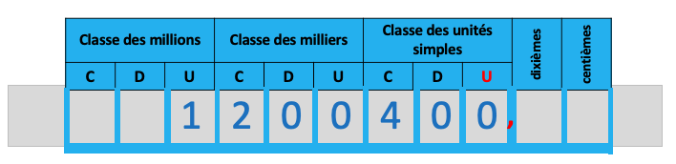
1 200 400 se lit « un million deux cents mille quatre cents ».
Pour lire ou écrire un grand nombre entier, il faut faire des tranches de 3 chiffres en partant du chiffre des unités et utiliser les mots mille, million.
Représentation des grands nombres sur une spirale. Cette représentation permet d’étirer la file numérique et d’y placer des grands nombres.
Quiz du jour : Le système solaire
Les grands nombres permettent d’exprimer de grandes longueurs comme le diamètre d’une planète et du Soleil.

3 PROBLEMES du jour et probleme supplementaire
La proportionnalité
Médicament : « La dose journalière de paracétamol à ne pas dépasser pour un enfant est proportionnelle à son poids. Cette dose maximale est de 1 440 mg par jour chez un enfant de 24 kg. Quelle sera-t-elle pour un enfant de 6 kg ? de 30 kg ? »
L’anniversaire : « Manuella invite ses amis à son anniversaire. Elle calcule qu’il faut 1 litre de boisson pour 2 personnes. Quelle quantité de boisson faudra-t-il pour 6 personnes ? 9 personnes ? 15 personnes ? »
Le Petit Poucet : « Dans le conte de Charles Perrault, le Petit Poucet parcourt 14 lieues en 2 enjambées. Quelle distance parcourt-il en 4 enjambées ? en 10 enjambées ? en 100 enjambées ? »
« L’école a besoin de nouveaux stylos pour la rentrée. Le fournisseur vend des lots à 8 € comprenant 2 boîtes de 25 stylos. Le directeur commande 8 boîtes. Combien doit payer le directeur ? Combien de stylos a-t-il acheté ? »

Pour information :
1 lieue = 4,83 km

